基于Android的逆变器管理系统的设计与实现*
张晓芬¹ 薛国新¹ 张宸铭² 陆柯彤¹ 梅宇¹
（1.常州大学信息科学与工程学院，江苏 常州 213164；
2.常州同步软件技术有限公司，江苏 常州 213022）
摘要： 光伏发电是一种可再生能源，逆变器是光伏并网发电系统中的关键部件。针对要对逆变器的实时状态进行查询，提出了一个基于安卓（Android）的逆变器管理系统，首先介绍了整个管理系统结构框架，然后详细分析了每个模块的具体实现，根据网站后台提供的接口，通过GPRS（通用分组无线服务技术）或WIFI（无线网）和接口交互后获得数据，对获取到的字符串数据进行字符串解析，并显示在对应模块的控件上，最后分别在模拟机和真机设备上运行。实现了Android手机对逆变器的系统状态一览、设备状态一览进行浏览和查询，在后台能够得到数据曲线功能模块的数据。运行结果表明，基于Android的逆变器管理系统，能够在Android手机上实时地观察逆变器发电情况，做到及时地发现错误设备并解决问题。
关键字：逆变器，安卓，模块
中图分类号：TP311 文献标识码：A
Desine and Implementation of Inverter Management System Based on Android
Zhang Xiaofen¹，Xue Guoxin¹，Zhang Chenming²，Lu Ketong¹，Mei Yu¹
（1.School of Information Science & Engineering,Changzhou,Jiangsu,213164,China;
2.ChangZhou Tonbu Software Technology Co., LTD., 213022, China）
Abstract: Photovoltaic power generation is a kind of renewable energy, inverter is the key components of grid-connected photovoltaic power generation system. To querry the real-time status of inverter, putting forward a inverter control system based on Android. Firstly introduced the whole management system framework, then analyzed the concrete realization of each module, according to the interfaces provided by website backstage, get the data through GPRS or WIFI to interact with the interface, do string parsing with the string data and display on the corresponding control module, Finally, run on simulator and real machine equipment respectively. Realized to browse and querry the system status and device status, get the data of data curves in the background. Running result shows that, Inverter management system based on Android, can observe the inverter real-time power on the Android mobile phone, and find error devices then deal with the problems.
Key words: inverter; android; module

0 引言
随着科学技术的发展，手机的功能已经不再是打电话、发短信这么简单，智能手机为移动终端用户带来了更方便的使用平台，Android最大的有点在于，具有很多开源平台，具备非常好的开发和调试环境，并且支持随时安装应用，不用像IOS（苹果公司的移动操作系统）一样必须越狱后才能安装多种应用。
本文介绍了一种基于Android的逆变器管理系统，在系统中Android开启一个子线程，利用GPRS或者WIFI联网，与服务器接口交互，获取设备数据，并进行解析，然后通知UI（用户界面）更改界面数据^{[1,2]}。
1 系统总体设计
系统的总体设计思路是：部署一台电脑作为服务器，负责提供接口服务与用户的Android手机通信，Android手机作为管理逆变器的管理器，提供管理界面，例如：登录、系统状态一览、设备状态一览、设备曲线。这是一个C/S结构系统，电脑作为服务器，Android手机作为客户端^{[3]}。系统的总体结构如图1所示。
图1 系统总体结构
1.1 测试环境的搭建
为完成系统各个功能模块的开发，先建立了Android SDK + Java JDK 6 + Intellij Idea 15.0的开发环境，基于Android 4.4.4版本（APILEVEL19）开发。
本系统测试环境为：服务器为戴尔 Vostro 3900，操作系统为Windows 7旗舰版64位SP1（DirectX 11），数据库为SQL Server 2008,。客户端智能手机采用小米MI4LTE-CMCC（Android4.4.4系统，硬件配置为：机身存储为16GB，运行内存为3.00GB，处理器为四核2.5GHz）,测试用的是WIFI网络。
1.2 Android手机客户端
Android智能手机主要起到的作用是：在手机上运行客户端的APK程序，手机通过GPRS或者WIFI与服务器连接，进行系统和设备数据的传输，并在客户端显示。
1.3 服务器端
服务器端主要负责的是用户登录、系统状态一览、设备状态一览、设备曲线等信息的提供。用户通过输入用户名和密码可以登录到手机客户端主界面，可以将数据从接口上下载下来，解析并显示到客户端界面，进行数据重绘显示^{[4]}。
2 系统的具体实现
2.1 登录模块的设计
对登录按钮loginBtn进行点击事件的处理，当用户名和密码框有字符输入的时候，开启一个子线程，进行网络操作，等待有返回结果，使用handler通知UI^{[5,6]}。
具体核心代码如下：
JSONObject jo = new JSONObject(val);
Boolean result_bool = jo.getBoolean("result_bool");
String result_info = jo.getString("result_info");
if (result_bool) {
SharedPreferences.Editor editor = sp.edit();
//保存用户名和密码
editor.putString("USER_NAME", userNameValue);
editor.putString("PASSWORD", passwordValue);
//是否记住密码
editor.putBoolean("remember", remember.isChecked());
//是否自动登录
editor.putBoolean("autologin", autologin.isChecked());
editor.commit();

new Handler().postDelayed(new Runnable() {
public void run() {
Intent intent = new Intent(LoginActivity.this, HorizontalMenuActivity.class);
startActivity(intent);
finish();
}
}, 0);
} else {
showDialog(result_info + "\n");
}
2.2 系统状态一览模块的设计
要对逆变器系统状态一览进行浏览，要在侧滑菜单“系统状态一览”进行事件监听，跳转到对应的SystemStatusActivity界面，使用http协议进行网络通信，
具体核心代码如下：
JSONObject jo = new JSONObject(val);
Boolean result_bool = jo.getBoolean("result_bool");
String result_info = jo.getString("result_info");
if (result_bool) {
Map<String, List<String>> map = Test.excute2(result_info);
Iterator<Map.Entry<String, List<String>>> iter = map.entrySet().iterator();
String[][] childs;
/**
* 获得分组名 mapKeySet
*/
//将Map的键转化为Set
Set<String> mapKeySet = map.keySet();
String[] groups = new String[mapKeySet.size()];
//Set(即mapKeySet) --> 数组 mapKeySet.toArray(groups);
childs = new String[groups.length][];
int i = 0;
while (iter.hasNext()) {
Map.Entry<String, List<String>> entry = iter.next();
List<String> val2 = entry.getValue();
childs[i] = new String[val2.size()];
for (int j=0; j<val2.size(); j++) {
childs[i][j] = val2.get(j);
}
i++;
}
changeUI(groups, childs);
} else {
showDialog(result_info + "\n");
}
2.3 设备状态一览模块的设计
点击侧滑菜单“设备状态一览”，设置监听事件，跳转到对应DeviceStatusActivity界面，在点击事件监听的时候，就与服务器接口进行交互，获得一条数据，并解析此数据为两个数组，分别作为“设备状态一览”的分组名、子项名。
具体核心代码如下：
JSONObject jo = new JSONObject(val);
Boolean result_bool = jo.getBoolean("result_bool");
String result_info = jo.getString("result_info");
if (result_bool) {
Map<String, List<String>> map = Test.excute2(result_info);
Iterator<Map.Entry<String, List<String>>> iter = map.entrySet().iterator();
String[][] childs;
/**
* 获得分组名 mapKeySet
*/
//将Map的键转化为Set
Set<String> mapKeySet = map.keySet();
String[] groups = new String[mapKeySet.size()];
//Set(即mapKeySet) --> 数组
mapKeySet.toArray(groups);
childs = new String[groups.length][];
int i = 0;
while (iter.hasNext()) {
Map.Entry<String, List<String>> entry = iter.next();
List<String> val2 = entry.getValue();
childs[i] = new String[val2.size()];
for (int j=0; j<val2.size(); j++) {
childs[i][j] = val2.get(j);
}
i++;
}
changeUI(groups, childs);
}
由此可以得出一个具体的分组和子项界面，点击子项，跳转到“设备状态一览详细”界面，要对子项设置事件监听，具体实现代码如下：
JSONObject jo = new JSONObject(val);
Boolean result_bool = jo.getBoolean("result_bool");
String result_info = jo.getString("result_info");
if (result_bool) {
String[] temps = result_info.split("</div>");
for (int i=0; i<temps.length; i++) {
if (temps[i].contains("Dev_Detail_Content_SH")) {
deviceSNData.setText(HttpConfig.SN);
if (i<2)
inverterErrorCodeData.setText(temps[i].substring(temps[i].indexOf(">")+1));
else if (i<4)
DCVData.setText(temps[i].substring(temps[i].indexOf(">")+1));
else if (i<6)
DCAData.setText(temps[i].substring(temps[i].indexOf(">")+1));
else if (i<8)
ACVData.setText(temps[i].substring(temps[i].indexOf(">")+1));
else if (i<10)
ACAData.setText(temps[i].substring(temps[i].indexOf(">")+1));
else if (i<12)
outputPowerData.setText(temps[i].substring(temps[i].indexOf(">")+1));
else if (i<14)
dailyGenerationData.setText(temps[i].substring(temps[i].indexOf(">")+1));
else if (i<16)
grossGenerationData.setText(temps[i].substring(temps[i].indexOf(">")+1));
}
}
2.4 设备曲线模块的设计
界面中要调用日历功能，来选择开始日期和结束日期，具体代码如下^{[7,8]}：
dateFrom.setOnClickListener(new View.OnClickListener() {
@Override
public void onClick(View v)
{
DatePickerDialog dialog = new DatePickerDialog(DeviceCurvesActivity.this, new DatePickerDialog.OnDateSetListener(){

@Override
public void onDateSet(DatePicker view, int year, int monthOfYear, int dayOfMonth)
{
Calendar c = Calendar.getInstance();
c.set(year, monthOfYear, dayOfMonth);
dateFrom.setText(DateFormat.format("yyyy-MM-dd", c));
SimpleDateFormat sdf = new SimpleDateFormat("yyyy-MM-dd");
HttpConfig.STTIME = sdf.format(c.getTime());
System.out.println(HttpConfig.STTIME);
}
}, c.get(Calendar.YEAR), c.get(Calendar.MONTH), c.get(Calendar.DAY_OF_MONTH));
dialog.show();
}
});
点击“查询”按钮后，开启一个子线程，进行网络连接，等待有返回结果，使用handler通知UI，具体代码如下：
searchBtn.setOnClickListener(new View.OnClickListener() {
@Override
public void onClick(View view) {
// 开启一个子线程，进行网络操作，等待有返回结果，使用handler通知UI
new Thread(networkTask).start();
DeviceCurvesChart chart=new DeviceCurvesChart();
chart.execute(DeviceCurvesActivity.this);
startActivity(intent);
finish();
}
});
3 实现结果
系统采用了C/S的结构来进行实现，客户端与服务器端通过Http协议来进行网络通信，具有很高的性能，实现环境为Intellij Idea 15.0。Android手机端的启动、登录、浏览如图所示。
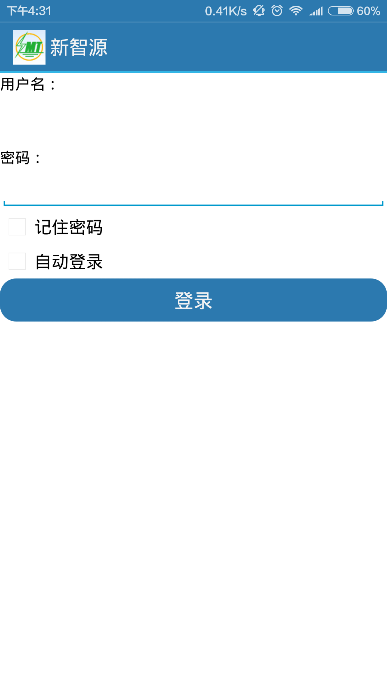
图2 登录界面
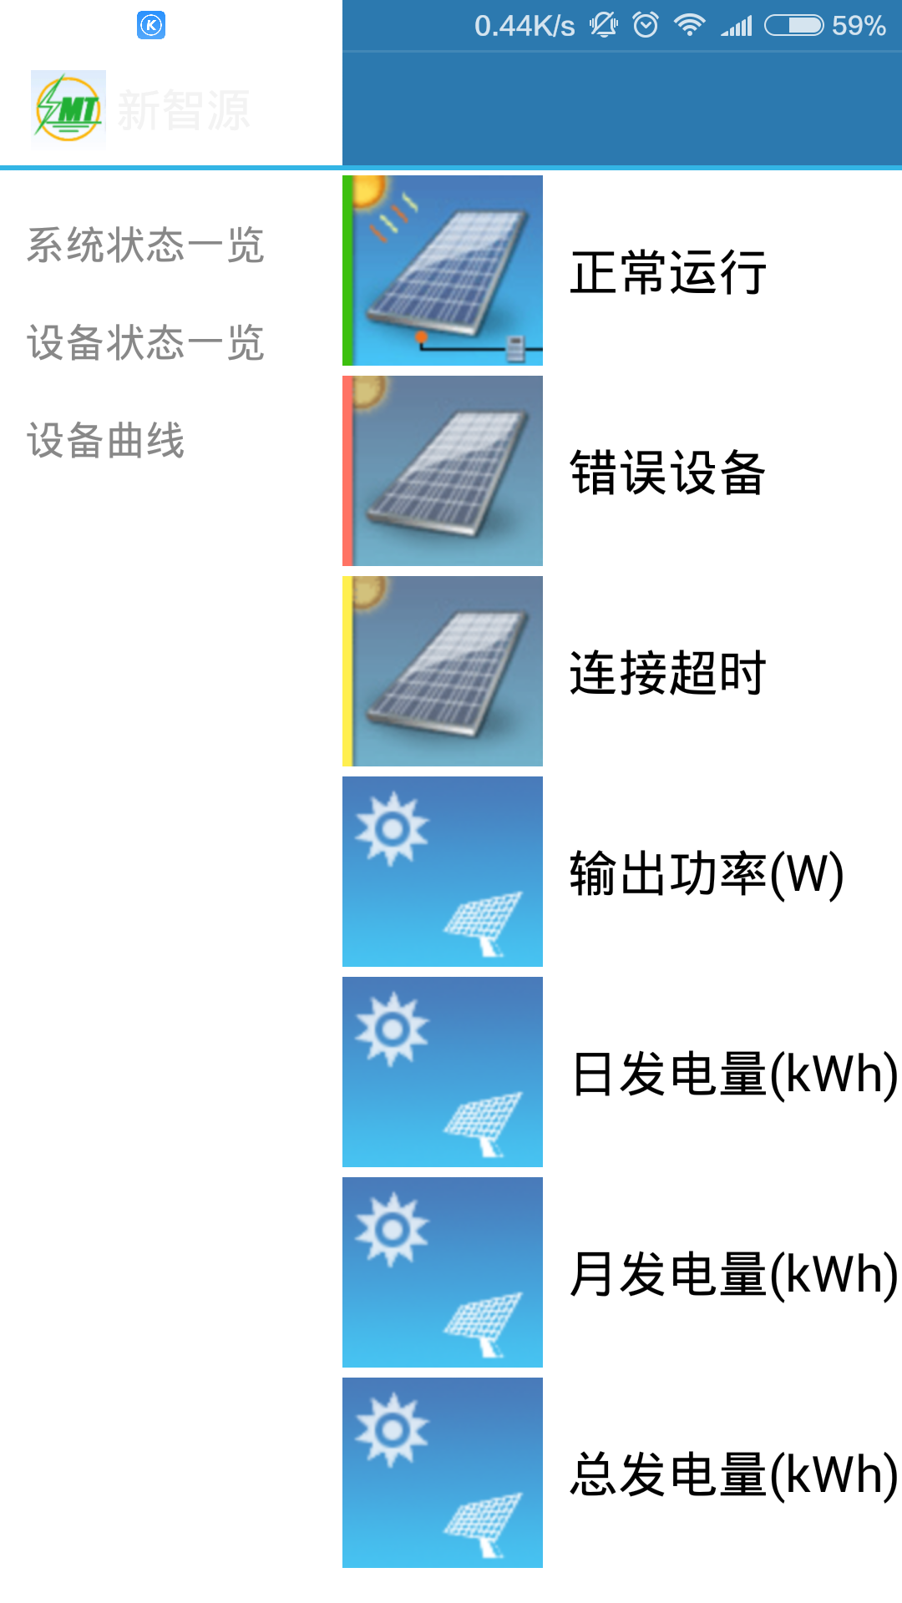
图3 “系统状态一览”界面
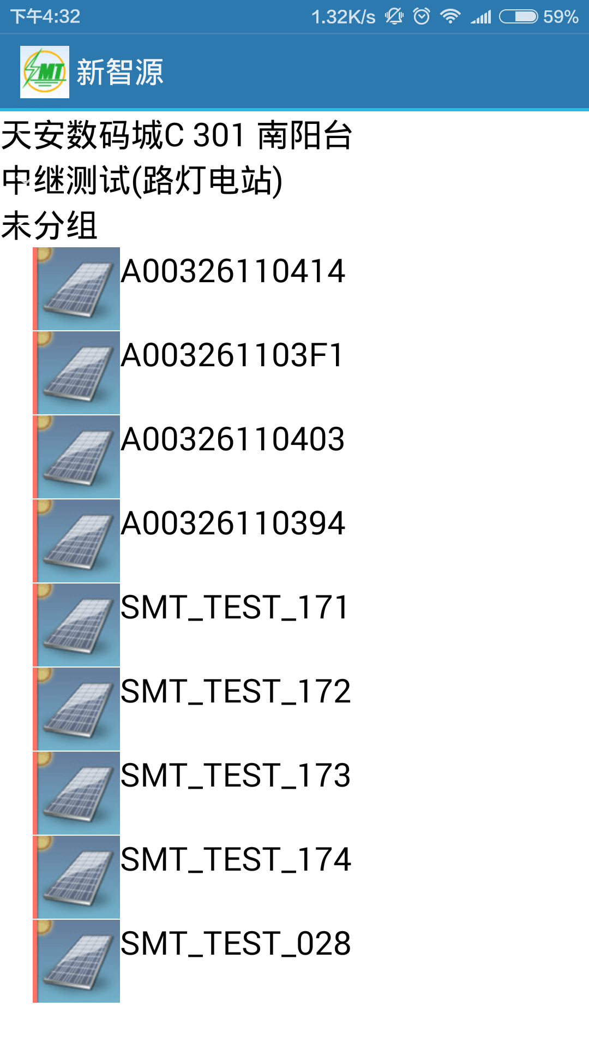
图4 “设备状态一览”界面
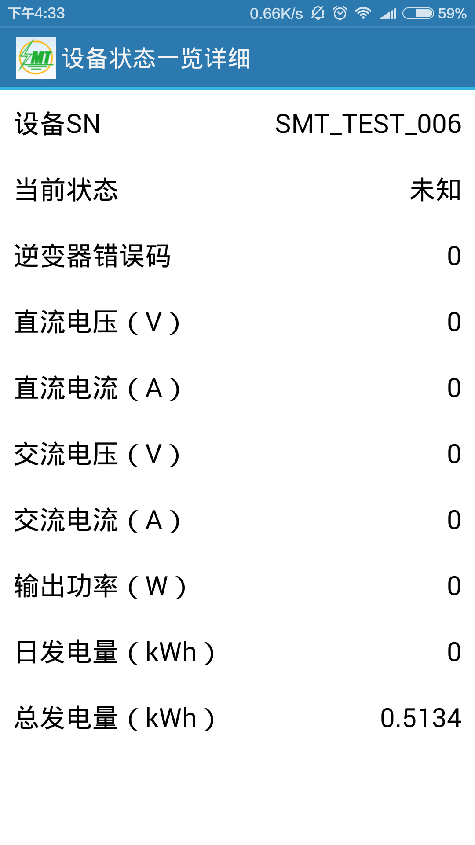
图5 “设备状态一览详细”界面
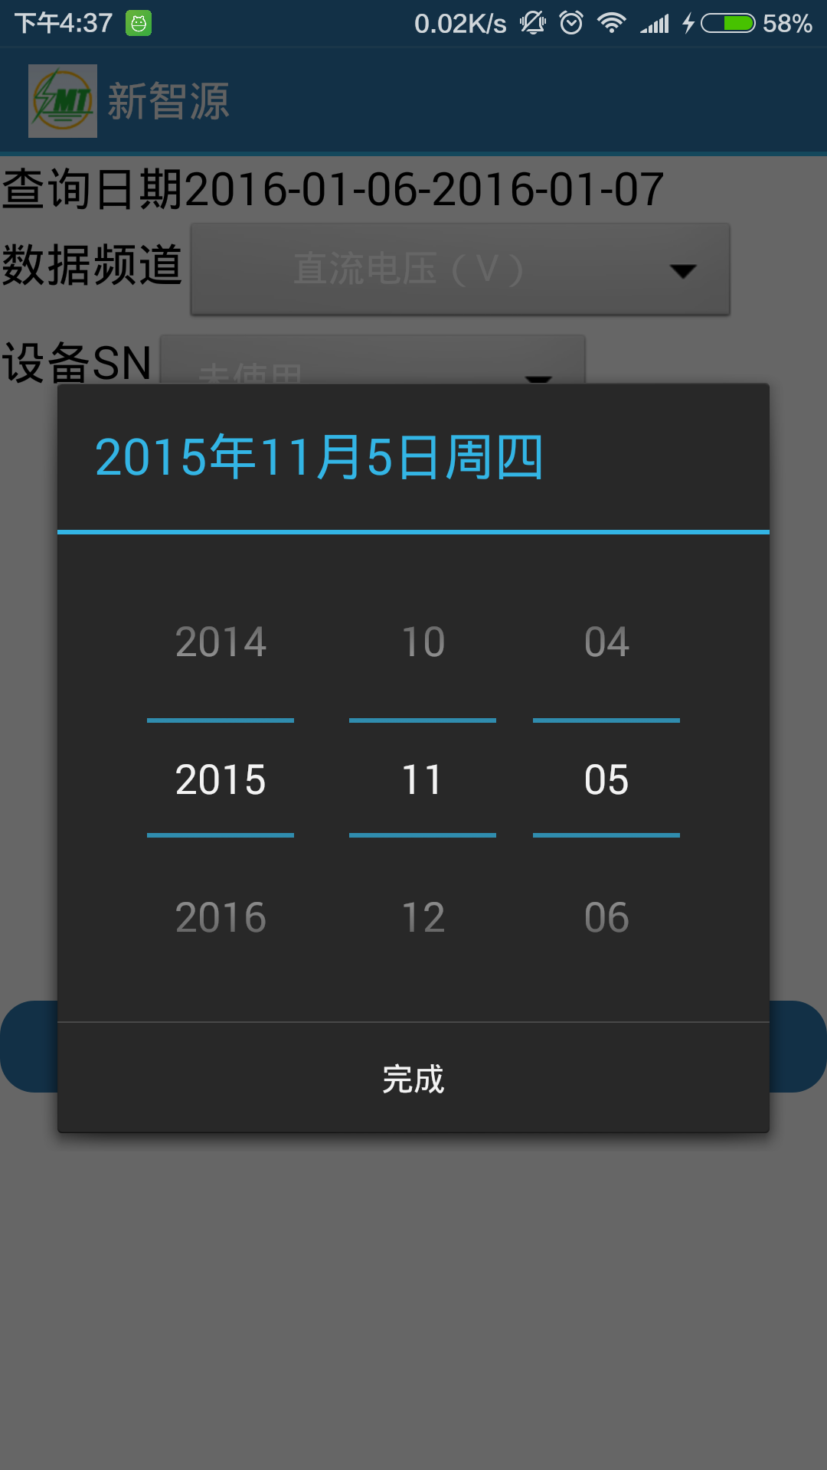
图6 “设备曲线”界面
图7 “设备曲线”控制台结果
5结语
综上所述，基于Android的逆变器管理系统，具备“系统状态一览”、“设备状态一览”、“设备曲线”等功能，安装、携带、运行方便，操作简单易会，数据传输速度快，能够随时随地查询逆变器发电状态和数据，实现安卓手机终端和现场的双保险监测^{[9]}，当设备不发电的时候，及时查询是哪些设备出现了故障。采用的Android系统具有较好的开源性的特点，在用户交互时具有友好的界面^{[10]}。
在“设备曲线”功能部分，有待完善，查询到了数据，接下来该做的就是把解析到的数据，绘制成坐标轴曲线，以便观察所要观察的设备的发电量的趋势。
参考文献：
- (美)迈耶, 佘建伟, 赵凯. Android 4高级编程[M]. 清华大学出版社, 2013.
- 李刚. 疯狂Android讲义[M]. 电子工业出版社, 2013.
- 耿东久, 索岳, 陈渝,等. 基于Android手机的远程访问和控制系统[J]. 计算机应用, 2011, 31(2):559-561.
- 王峰, 宣伯凯, 杨鹏. 基于Android的家庭移动医疗监护系统的设计[J]. 计算机测量与控制, 2015, 23(5):1586-1588.
- 董密, 罗安. 光伏并网发电系统中逆变器的设计与控制方法[J]. 电力系统自动化, 2006, 30(20):97-102.
- 公磊, ZHOU Cong. 基于Android的移动终端应用程序开发与研究[J]. 计算机与现代化, 2008, 2008(8):85-89.
- 廖志贤, 罗晓曙, 何婷婷. 一种光伏并网逆变器的数字化同步控制方法[J]. 计算机测量与控制, 2012, 20(8):2121-2123.
- 曾爱林. 基于Android的心电实时监护系统设计与实现[J]. 计算机测量与控制, 2013, 21(11).
- 蒋丽华, 密君英, 张亮. 基于Android的网上订餐系统的设计与实现[J]. 电脑知识与技术, 2014(5X):3288-3290.
- 尚明华, 秦磊磊, 王风云,等. 基于Android智能手机的小麦生产风险信息采集系统[J]. 农业工程学报, 2011, 27(5):178-182.

联系方式：
通信地址：江苏省常州市武进区湖塘镇 常州大学武进校区 信息科学与工程学院 张晓芬（收）
邮编：213164
手机：13775130932

*基金项目：国家自然科学基金资助项目（61103172） 作者简介：张晓芬（1991-），女，江苏省溧阳市人，硕士研究生，主要从事三维动画方向的研究。薛国新（1962-），男，江苏省常州市人，研究员，主要从事计算机仿真和自动化方向的研究。张宸铭（1988-），男，江苏省溧阳市人，主要从事数据挖掘、JAVA、Unity3D方向的研究。陆柯彤（1989-），男，江苏省南通市人，硕士研究生，主要从事自动化和计算机应用方向的研究。梅宇（1989-），男，江苏省盐城市人，硕士研究生，主要从事信息安全、密码学、地理信息系统方向的研究。

